【巩固练习】
一.选择题
1. 某花木场有一块等腰梯形ABCD的空地，其各边的中点分别是E、F、G、H测量得对角线AC＝10米，现想用篱笆围成四边形EFGH场地，则需篱笆总长度是（ ）
A. 40米 B. 30米 C.20米 D.10米
2. 如图，在梯形ABCD中，AB∥DC，AD＝DC＝CB，若∠ABD＝25°，则∠BAD的大小是( )
A．40° B．45° C．50° D．60°
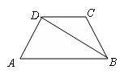
3.（2016•寿光市模拟）如图，在梯形ABCD中，AD∥BC，∠B=70°，∠C=40°，DE∥AB交BC于点E，若AD=3，BC=10，则CD的长是（ ）
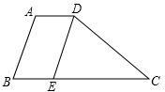
A．7 B．10 C．13 D．14
4．如图，梯形ABCD中，AD∥BC，∠B＝30°，∠BCD＝60°，AD＝2，AC平分∠BCD，则BC长为( )．
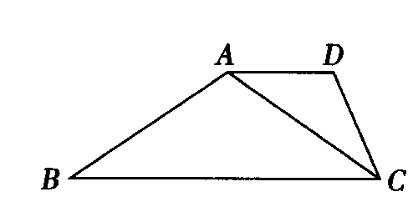
A.4 B.6 C.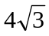 D.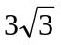
5. 等腰梯形的下底是上底的3倍，高与上底相等，这个梯形的腰与下底所夹角的度数为（ ）
A．30° B．45° C．60° D．135°
6. 若一个等腰梯形的周长为30，腰长为6, 则它的中位线长为（ ）
A. 12 B. 6 C. 18 D. 9
二.填空题
7. 顺次连接等腰梯形各边中点得到的四边形是_________________.
8. 在等腰梯形ABCD中，AD∥BC，AD＝6，BC＝8，∠B＝60°，则AB＝_______．
9.（2016•镇江二模）如图，梯形ABCD中，AB∥DC，点E、F、G分别是BD、AC、CD的中点.已知两底差是6，两腰和是12，则△EFG的周长是 ．
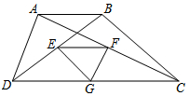
10．等腰梯形ABCD中，AD∥BC，若AD＝3，AB＝4，BC＝7，则∠B＝______

11.下面图1的梯形符合_____________条件时，可以经过旋转和翻折成图案2．
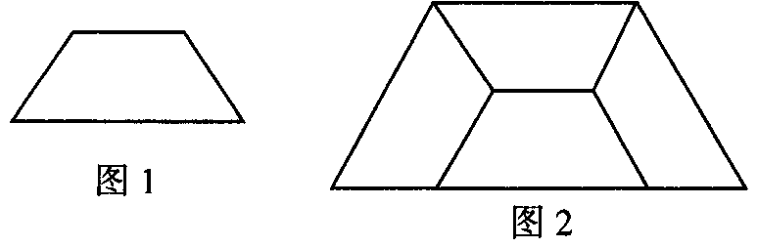
12．如图，在四边形ABCD中，P是对角线BD的中点，E，F分别是AB，CD的中点AD＝BC，∠PEF＝18°，则∠PFE的度数是 ．
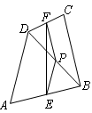
三.解答题
13．（2015春•长宁区期末）如图，在梯形ABCD中，AD∥BC，已知AD=2，BD=6，AC=BC=8，求证：AC⊥BD．
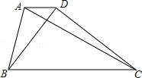

14. 如图，在梯形ABCD中，DC∥AB，AD＝BC， BD平分∠ABC，∠A＝60°.过点D作DE⊥AB，过点C作CF⊥BD，垂足分别为E、F，连结EF，求证：△DEF为等边三角形.
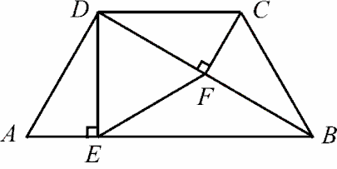

15. 如图，在梯形ABCD中，AD∥BC，∠B＝60°，∠ADC＝105°，AD＝6，且AC⊥AB，求AB的长．
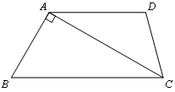

【答案与解析】
一.选择题
1.【答案】C；
【解析】四边形EFGH是边长为5米的菱形.
2.【答案】C；
【解析】由题意，∠ABD＝∠CDB＝∠CBD＝25°，所以∠BAD＝∠ABC＝25°＋25°＝50°.
3．【答案】A；
【解析】DE∥AB，∠B=70°，
∴∠DCE=∠B=70°，
∠C=40°，则∠CDE=70°，∴CD=CE，
∵AD∥BC，DE∥AB
∴四边形ABED是平行四边形．
∴BE=AD=3，∴CD=CE=BC-BE=BC-AD=7.
4．【答案】B；
【解析】过D点作DE⊥AC于E，由题意，DE＝1，AC＝2AE＝，过A点作AF⊥BC于F，
AF＝，BC＝2CF＝2×3＝6.
5.【答案】B；
6.【答案】D；
【解析】等腰梯形的上底＋下底＝30－6－6＝18，它的中位线等于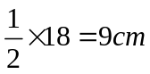.
二.填空题
7.【答案】菱形；
8.【答案】2；
【解析】作双高，在Rt三角形中，解得高为，腰长为2.
9.【答案】9；
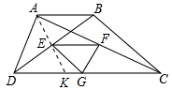
【解析】解：连接AE，并延长交CD于K，
∵AB∥DC，
∴∠BAE=∠DKE，∠ABD=∠EDK，
又BE=DE，
∴△AEB≌△KED（AAS）
∴AE=EK，DK=AB，EF是△ACK的中位线，
∴EF=（DC-AB），
同理：EG=BC，FG=AD
EG+FG=（BC+AD）
又AD+BC=12，DC-AB=6，
∴△EFG的周长是6+3=9.
10．【答案】60°；
【解析】作双高，在Rt三角形中求得高为，另一直角边为2，所以∠B＝60°.
11.【答案】两腰相等且有一角为60度；
12.【答案】18°；
【解析】由题意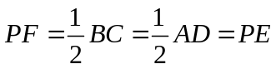，所以△PEF为等腰三角形，∠PFE＝∠PEF＝18°.
三.解答题
13．【解析】
证明：过D作DF∥AC，交BC的延长线于F，如图所示：
∵AD∥BC，
∴四边形ACFD是平行四边形，
∴CF=AD=2，DF=AC=8，DF∥AC，
∴BF=8+2=10，
∵BD²+DF²=6²+8²=100，BF²=10²=100，
∴BD²+DF²=BF²，
∴△BDF是直角三角形，
∴BD⊥DF，
∵DF∥AC，
∴AC⊥BD．
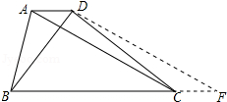
14.【解析】
证明：因为DC∥AB，AD＝BC，∠A＝60°，
所以∠ABC＝∠A＝60°.
又因为BD平分∠ABC，所以∠ABD＝∠CBD＝∠ABC＝30°
因为DC∥AB，所以∠BDC＝∠ABD＝30°，所以∠CBD＝∠CDB，
所以CB＝CD
因为CF⊥BD，所以F为BD中点，
又因为DE⊥AB，
所以DF＝BF＝EF
由∠ABD＝30°，得∠BDE＝60°，
所以△DEF为等边三角形.
15．【解析】
解： 过点D作DE⊥AC于点E，则∠AED＝∠DEC＝90°.
∵ AC⊥AB， ∴ ∠BAC＝90°.
∵ ∠B＝60°, ∴ ∠ACB＝30°.
∵ AD∥BC， ∴ ∠DAC＝∠ACB＝30°.
∴ 在Rt△ADE中，DE＝AD＝3，AE＝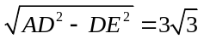，∠ADE＝60°.
∵ ∠ADC＝105°，∴ ∠EDC＝45°.
∴ 在Rt△CDE中， CE＝DE＝3.
∴ AC＝AE＋CE＝

